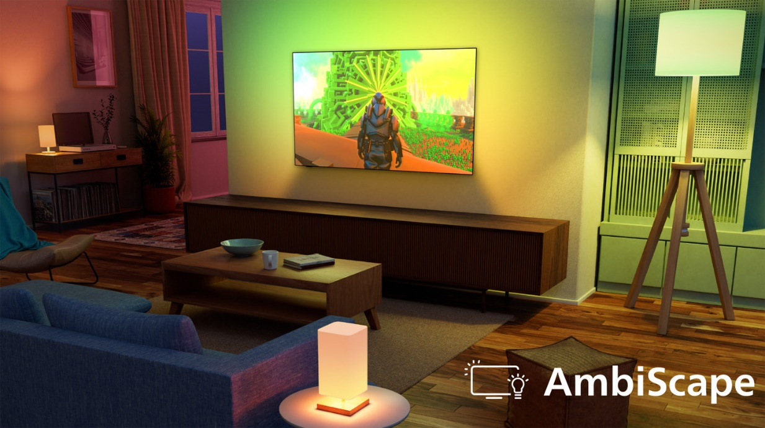
AmbiScape breidt het Ambilight-effect van Philips televisies uit naar slimme lampen thuis.
Brede uitrol in 2026: de hele kamer in een kleurrijke gloed van reactief licht.
De AmbiScape functionaliteit waarbij tot 4 slimme lampen direct reactief meekleuren met de Ambilight-gloed van een Philips televisie is te vinden op de gehele 2026-Ambilight TV-range van Philips. De technologie werkt naadloos in combinatie met slimme lampen van Wiz, NanoLeaf, Ikea en Philips Hue.
Het AmbiScape effect (video): https://youtu.be/rDVIi1EavxQ
Berlijn, 17 maart 2026:
De Ambilight technologie is een van de onderscheidende succesverhalen in de premium TV-markt van de afgelopen decennia. Philips TV verkocht een indrukwekkende 35 miljoen Ambilight-TV’s door de jaren heen. Meer dan 80% van deze eigenaren geven aan dat hun volgende TV ook voorzien moet zijn van de Philips-unieke Ambilight feature. Het is daarmee een van de populairste consumentenelektronica-technologieën die ooit onder het Philips-merk zijn gelanceerd. De technologie die inmiddels ruim 20 jaar geleden uit een samenwerking tussen Nederlandse en Belgische techneuten is ontstaan is door de jaren heen voortdurend verbeterd. De reactiesnelheid en de precisie van het vloeiende gekleurde lichteffect zijn in de loop der jaren indrukwekkend verbeterd. De kwaliteit van het effect in combinatie met een scala aan unieke functies in het tv-menu geeft een onevenaarbare totaaloplossing.

AmbiScape: de beleving van het scherm, naar de gehele kamer
Tot de meest recente toevoegingen van aan Ambilight gerelateerde functies behoort de introductie van de nieuwe AmbiScape-functie. Deze functie, die recente Philips TV’s met Ambilight in staat stelt om verbinding te maken met en controle uit te oefenen over maximaal vier slimme lampen, wordt breed uitgerol in de 2026 range. Tot 4 slimme lampen kunnen worden verbonden en kleuren op basis van de locatie van de lamp t.o.v. het scherm mee met de kleuren van het Ambilight-effect van de televisie.

Het Philips-eigen Ambilight-systeem integreert intelligente ambient lighting-zones in de achterzijde van de TV, waarbij de LED’s van Ambilight een continu veranderende halo van gekleurd licht projecteert. Dit licht komt zeer nauwkeurig overeenkomt met de kleuren van het beeld op het scherm en worden met precisie en vloeiend op de muur achter het toestel geprojecteerd.

Ambilight werd in 2004 ontwikkeld om oogvermoeidheid te verminderen en een waargenomen toename in contrast te geven in vrijwel volledig donkere ruimtes. De doorontwikkeling gaf een toenemende verfijning van het systeem. Philips Ambilight-TV’s gaven een steeds meeslepender effect. In de loop der jaren heeft de technologie een schare fans verzameld die deze extra beleving die het licht biedt bij films, sport en games waarderen. Door de AmbiScape-functie kan het Ambilight-effect nu verder de kamer in worden gestuurd.
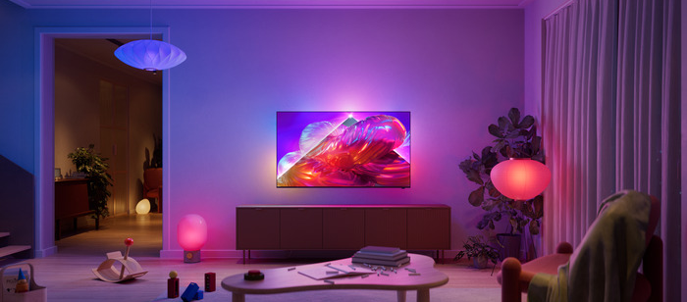

Van Ikea tot HUE en op alle 2026 Ambilight TV’s
In eerste instantie betreft het E27 slimme lampen uit de Wiz-, NanoLeaf-, Ikea en Philips Hue-series. Voor ieder budget zijn er lampen beschikbaar en in de loop van tijd zullen meer opties beschikbaar komen. De werking van Ambilight wordt gespiegeld met een latency (vertraging) van minder dan 0,5 seconde.

De nieuwe AmbiScape-functie was aanvankelijk beschikbaar als een proefversie in beperkte vorm op een klein aantal 2025-modellen in het vierde kwartaal van vorig jaar. In 2026 zal de volledige Philips Tv-serie vanaf de 8000-serie en hoger, inclusief alle 2026 OLED-modellen en de nieuwe RGB Mini-LED (Philips MLED981) beschikken over AmbiScape.

Bediening en installatie is zeer eenvoudig en snel
AmbiScape kan eenvoudig worden geactiveerd via de hotkey “Ambilight TV” op de afstandsbediening of via het Ambilight-menu in de TV-instellingen. Het verbinden met de slimme lampen is eveneens eenvoudig via een QR-code op het scherm die een lijst met compatibele apparaten toont; de lampen kunnen vervolgens worden toegevoegd via een eenvoudige stap-voor-stap handleiding. AmbiScape zal ook worden toegevoegd aan de Philips Smart TV App.

Flexibiliteit is ingebouwd in de AmbiScape-functie: tot vier slimme lampen, uit elke combinatie van de vier initiële merken, kunnen worden toegevoegd en de gebruiker kan het systeem personaliseren en optimaliseren door aan te geven waar in de kamer elke lamp is geplaatst is en welke Ambilight-modus gevolgd moet worden: video, muziek of een gekozen vaste kleur.
Onderdeel van het lichtplan thuis
De Ambilight TV en slimme lampen kunnen ook statisch onderdeel zijn van het lichtplan van de ruimte middels de “Lounge” functie op de televisie. Daarnaast kan met vernieuwde “Support your team”-functie de Ambilight TV de kleuren van de nationale vlaggen of het favoriete team realtime rondom het scherm weergeven. Hierdoor kunnen sportfans tijdens de wedstrijdavond hun team met een in kleur verlicht huis ondersteunen tijdens live-wedstrijden op de Ambilight TV. De functie werkt op televisies van de 2025 en de komende 2026 range.
De AmbiScape-functie zal ook het effect van Philips Evnia gamingmonitoren verder uit kunnen breiden. Het vergelijkbare lichteffect op de achterkant van de monitoren kan ook hier worden uitgebreid naar maximaal vier lampen in de ruimte.
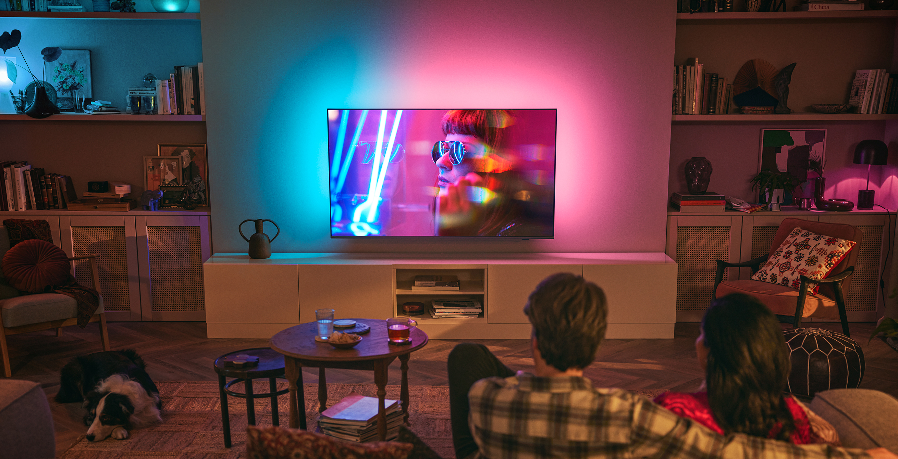

== Einde persbericht ==
Over TP Vision – Philips TV & Sound
TP Vision Europe B.V. is geregistreerd in Nederland, met het hoofdkantoor in Amsterdam. TP Vision is een volledig eigendom van TPV Technology Limited ('TPV'), een van 's werelds toonaangevende monitor- en TV-fabrikanten
TP Vision, opgericht in 2012, is een van de grootste wereldspelers in de TV- en audio-industrie voor consumenten. Het bedrijf ontwikkelt, produceert en verkoopt consumentenelektronicaproducten en -technologieën die een superieure audio- en visuele ervaring bieden.
Met een sterke focus op de consumenten- en horecamarkt omvat het productportfolio van TP Vision consumentenaudioproducten en televisies, professionele beeldschermen en content besturingssystemen. Deze producten en oplossingen worden op de markt gebracht onder het eigen merk AOC van TP Vision, evenals onder het merk Philips, onder licentie van Koninklijke Philips N.V.
Het bedrijf achter toonaangevende elektronische merken en bekroonde producten heeft wereldwijd meer dan 2.000 mensen in dienst, met vestigingen in Europa, Amerika, het Midden-Oosten, India en geselecteerde landen in Azië-Pacific.
TP Vision voegt waarde toe aan het dagelijks leven en aan de samenleving door zijn expertise op het gebied van productontwikkeling, ontwerp, operationele uitmuntendheid en verantwoorde productie.
Volg ons op Linkedin: TP Vision
Je vindt dit en andere persberichten hier:
https://tp-vision-philips-tv-sound.presscloud.ai/persberichten
Voor meer informatie en reviewaanvragen kunt u contact opnemen met:
TP Vision Europe B.V. / Philips TV & Sound Benelux
Johan Noordenbos
E johan.noordenbos@tpv-tech.com
T +31 6 21 13 85 76
Highres beelden en materialen zijn te vinden via de volgende link:
https://tpvision.datadwell.com/share/IxlrFQNSPq/orthosie
of via https://www.tpvision.com/image-library/
Digitale Ambilight TV brochure 2025
www.philips.nl/tv / www.philips.be/tv

